ACOMPANHAMENTO DE APRENDIZAGEM

AVALIAÇÃO

ESCOLA:
NOME:
ANO E TURMA: _____________ NÚMERO: _______ DATA:
PROFESSOR(A):

Ciências da Natureza– 7º ano – 3º bimestre

Questão 1

Associe as relações ecológicas na coluna A aos respectivos exemplos na coluna B. Em seguida, assinale a alternativa com a sequência de números correta.
Coluna A
1. Predação
2. Mutualismo
3. Competição
4. Sociedade
5. Comensalismo
6. Parasitismo

Coluna B
( ) Associação entre algas verdes e fungos formando os liquens.
( ) Pulgões alimentando-se da seiva orgânica de uma planta.
( ) Formigas-correição deslocando o ninho temporário pelo solo de uma floresta.
( ) Guepardos alimentando-se de uma gazela-de-thomson recém-abatida.
( ) Boi e gafanhoto que se alimentam em um mesmo campo com pouca pastagem.
( ) Rêmora que se fixa no tubarão e ganha transporte e se alimenta dos restos de comida.

a) 2-6-1-4-5-3
b) 4-1-3-6-2-5
c) 4-2-6-3-1-5
d) 3-6-5-4-1-2
e) 2-6-4-1-3-5

Questão 2

Um estudante de Biologia realizou uma viagem de campo para colher dados sobre as diferentes paisagens brasileiras. Em seu diário de campo, ele fez as seguintes anotações:
I. Nessa região a floresta é densa, formada por árvores altas e por plantas mais baixas. Há muita umidade, pois chove com frequência, e as temperaturas são elevadas. Caminhando pela mata, observei alguns animais, como micos-leões-dourados, pererecas e muitos insetos.
II. Aqui a floresta é dominada por uma espécie de árvore apenas, o pinheiro-do-paraná. As temperaturas são moderadas e as chuvas, bem distribuídas ao longo de todo o ano. Observei dois animais se alimentando das sementes do pinheiro, um esquilo e uma gralha-azul.
III. A região toda é uma planície coberta por gramíneas. Há apenas alguns arbustos esparsos. O clima tem temperaturas amenas, mas o inverno é frio. Não há longos períodos de seca. Os quero-queros, aves típicas da região, fazem seus ninhos no solo em meio às gramíneas.

De acordo com as anotações, o aluno, passou, respectivamente, pelos seguintes biomas:
a) Cerrado, Mata Atlântica e Pampa
b) Caatinga, Pampa e Mata de Araucárias
c) Mata Atlântica, Mata de Araucárias e Pampa
d) Pantanal, Cerrado e Caatinga
e) Floresta Amazônica, Cerrado e Pantanal

Questão 3

Leia as afirmações a seguir sobre o Pantanal e indique quais são verdadeiras.
a) É uma grande planície inundável.
b) Está situado em uma região com relevo de altas inclinações.
c) Possui duas estações bem definidas: a das vazantes e a das cheias.
d) Abriga um alto número de espécies endêmicas.
e) Algumas das principais atividades humanas são a pecuária e o turismo.

Questão 4

Classifique cada afirmação sobre o domínio morfoclimático do Cerrado em verdadeira ou falsa e faça o que se pede.
(02) As plantas do Cerrado, em geral, são de pequeno porte e se desenvolvem em solo raso, com raízes pouco profundas. Muitas têm folhas reduzidas, galhos retorcidos com espinhos e cascas grossas, que evitam ou diminuem a perda de água para o ambiente.
(04) No Cerrado ocorrem, com frequência, queimadas. Sabe-se que o fogo é importante para a vegetação dessa região, pois certas espécies só crescem e se desenvolvem após um incêndio.
(08) A fauna do Cerrado é pobre. Uma das poucas espécies que vivem no Cerrado é a ema, a maior ave das Américas.
(16) Muitos rios do Cerrado foram contaminados com mercúrio por causa do garimpo, e a vegetação nativa foi desmatada para a comercialização de madeira, a produção de carvão, a expansão urbana e a agropecuária. Isso coloca em risco a sobrevivência de diversas espécies do Cerrado.

Dê como resposta a soma das alternativas verdadeiras: (________)

Questão 5

Sobre os domínios morfoclimáticos brasileiros, responda às questões a seguir.
a) Quais são as principais características da Mata Atlântica? Quais são as principais ameaças?
____________________________________________________________________________________
____________________________________________________________________________________
____________________________________________________________________________________
____________________________________________________________________________________

b) Muitos organismos que vivem na Caatinga apresentam adaptações para sobreviver ao longo da seca. Cite dois exemplos:
____________________________________________________________________________________
____________________________________________________________________________________
____________________________________________________________________________________
____________________________________________________________________________________

c) Quais são as principais ameaças ao domínio da Caatinga?
______________________________________________________________________________________
______________________________________________________________________________________
______________________________________________________________________________________
______________________________________________________________________________________

d) Quais são as principais características da Floresta Amazônica?
______________________________________________________________________________________
______________________________________________________________________________________
______________________________________________________________________________________
______________________________________________________________________________________

e) O que o desmatamento da Floresta Amazônica pode causar às espécies de animais que lá vivem?
______________________________________________________________________________________
______________________________________________________________________________________
______________________________________________________________________________________
______________________________________________________________________________________

f) Quais são as principais ameaças ao domínio da Mata de Araucárias?
______________________________________________________________________________________
______________________________________________________________________________________
______________________________________________________________________________________
______________________________________________________________________________________

Questão 6

Quais são os principais gases existentes na atmosfera atual da Terra?
______________________________________________________________________________________
______________________________________________________________________________________
______________________________________________________________________________________
______________________________________________________________________________________

Questão 7

Observe o esquema a seguir, que sugere uma possível distribuição da radiação solar ao atingir a Terra.

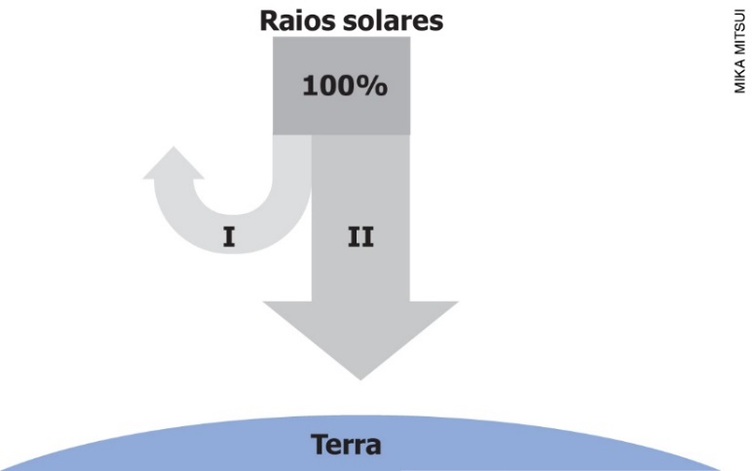

O que representam as setas I e II no esquema apresentado?
______________________________________________________________________________________
______________________________________________________________________________________
______________________________________________________________________________________
______________________________________________________________________________________

Questão 8

Leia as afirmações a seguir e assinale a alternativa que contém as palavras que preenchem de forma correta as lacunas em I, II e III, respectivamente.

I. O efeito estufa é um fenômeno ______________ responsável pela manutenção das temperaturas atmosféricas dentro de limites adequados à vida como a conhecemos.
II. O efeito estufa está relacionado com a retenção de parte da energia _________________ por gases da atmosfera.
III. A intensificação do efeito estufa pode causar o aquecimento ______________.
IV. Uma maneira de controlar a intensificação do efeito estufa é diminuir a liberação de ___________ por processos humanos.

a) artificial; solar; boreal; gás nitrogênio
b) natural; nuclear; marítimo; gás carbônico
c) natural; lunar; espacial; gás oxigênio
d) natural; solar; global; gás carbônico

Questão 9

Qual das alternativas a seguir indica uma função da camada de ozônio?
a) Auxiliar na formação das nuvens.
b) Impedir que parte dos raios ultravioleta emitidos pelo Sol chegue à superfície da Terra.
c) Produzir os compostos clorofluorcarbonos (CFC) usados como fluido de refrigeração.
d) Converter a radiação solar em uma radiação não prejudicial aos seres vivos.

Questão 10

O Protocolo de Montreal tem por objetivo promover a substituição de substâncias, tais como os clorofluorcarbonos (CFC), que são prejudiciais:
a) ao efeito estufa.
b) à camada de ozônio.
c) às plantas.
d) à pele.

